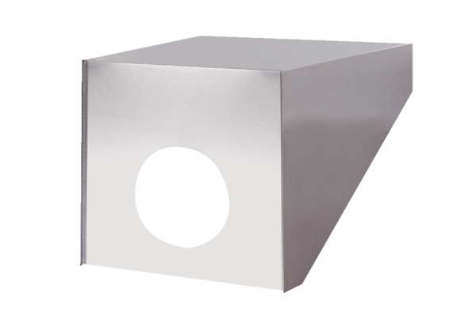Tetőkifúvó PP 45 DH 31-35Csomagolási egység: 1 darabVálaszték: K
Termékszám: 0093.1319Gyártó: MAICO

